Artikel ur NA, Skriven av Elisabeth Källdin

Så här berättar Elisabeth:
"När jag var hemma hos min mamma i Hallsberg läste jag barndomsminnen i tidningen, och då tänkte jag på min pappa Rune Källdin som har skrivit ner minnen från ett långt liv. Rune dog hösten 2017, 96 år gammal.
Min pappa flyttade till Pålsboda när han var 9 år. Under nästan hela sitt yrkesverksamma liv var han folkskollärare i Sköllersta skola. Att få dela sitt liv med barn och ungdomar var livsnödvändigt för honom och han gjorde det ända till sin död. Han hade lätt för att förstå barn och deras situation, en anledning var nog att han så tydligt kom ihåg sin egen barndom.
Jag har saxat ut några av de minnen han skrev om sin uppväxt i Pålsboda."
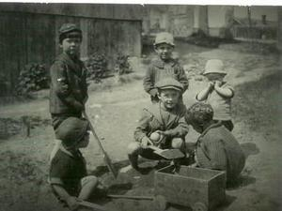
Den här bilden från förr är tagen vid sandhögen utanför huset mitt emot affären. Kärran var gjord av en låda med hjul som sågats av långved. Spadarna var hemgjorda. Längst fram från vänster ses Bo, Rune, Stig och Inez, och bakom dem står Runes lekkamrater Gösta och Bror. Foto: Privat

Ur Rune Källdins anteckningar:
Många av våra lekar var en slags prao, där vi såg olika sidor av arbetslivet. Vad intressant det var att gå till smedjan och se hur de tillverkade vagnshjul och andra saker som bönderna behövde. Smeden skodde också hästar, och det var det spännande att se.
I kvarnen fick vi lära oss hur säden förvandlades till mjöl. Vi lyssnade på böndernas samtal inne i kvarnrummet där de drack kaffe, och vi tittade på deras hästar i kvarnstallet. En bonde körde faktiskt med oxe, och det var ju speciellt.
Då man tittade in i Thures (Gustafson) slakteri riskerade man att slaktaren, Alex Alexandersson, sa så här till en:
”Du som inte frågar efter vad du gör, du kan väl dra slipstenen åt mig.”
Eftersom man inte frågade efter vad man gjorde, var det bara att hänga sig på slipstensveven och dra. Det kunde bara jämföras med då jag hjälpte mamma med manglingen i Gästis mangelbod. Att dra den tunga mangeln, stående på en låda, var ett jobb, som belönades med att jag i en paus fick gå in i Öhlins affär och köpa godis.
Ibland tittade jag in i bryggeriet, som låg i Gästis stall. Där blandades olika pulver med vatten. Flaskorna med den färdiga drycken sattes under kranen på en gastub med kolsyra. Korkarna trycktes i flaskan för hand i en speciell apparat och fästes med en tunn metalltråd på vilken man gjorde en så kallad apoteksknut.
I bryggeriet råkade jag illa ut en gång. Jag råkade nämligen tappa en tvål i den kallvattenbassäng, där det låg flaskor som var sköljda.
Det roligaste ”studiebesök” jag brukade göra var när jag cyklade några kilometer mot Svennevad för att lämna in eller hämta skor hos skomakare Hellgren. Han var snäll och barnkär och man fick sitta på en skomakarpall och se när han arbetade och höra honom berätta.
Hans ena ben var ersatt med en protes, och därför hade han en ombyggd cykel, på vilken den ena trampan var ersatt av en plåtplatta för hans skadade ben. Den andra pedalen var som på en racercykel, så att man satte in foten som i en liten bur. Då han var i Pålsboda för att uträtta ärenden brukade vi få låna hans cykel, och det tyckte vi var roligt. Om man stod på den riktiga pedalen åkte man upp och ner.
Då vi var nere vid sågverket för att tigga eller köpa ribbor till en hoppställning, fick vi lära oss vilka tunga arbeten många sågverksarbetare hade.
Vid möbelfabriken beundrade jag den stora dragkärran och den väldiga kälken som farbror Andersson lastade möbler på för att dra dem till järnvägsstationen.
Vid järnvägen var det många slags arbeten och arbetare att titta på. Stinsen med sin stiliga uniform ingav oss respekt.
När man tittade in genom fönstret till stationsexpeditionen såg man en märklig apparat på ett bord under fönstret. Det var en telegrafapparat, och man såg hur den tickade – och på en smal pappersremsa som ”rann” ut ur apparaten såg man punkter och streck ritas. Då man frågade vad strecken och punkterna betydde fick man veta att det var morsetecken som stod i stället för vanliga bokstäver.
Många järnvägare hade uniformer med olika gradbeteckningar allt efter de uppgifter de hade. Det var bara omlastarna som inte hade uniformer. De lastade om gods mellan smalspårsjärnvägen (NÖJ) och normalspårsjärnvägen (SJ), antingen vid den breda kajen eller det stora godsmagasinet.
Vid järnvägen var det nästan alltid liv och rörelse. På spårområdet växlades vagnarna ihop så att de skulle komma till rätta stationer.
På stationsområdet var det mycket folk i rörelse då det kom tåg. En del personer bytte från SJ till NÖJ eller vice versa. Stationskarlar körde resgods och annat gods på vagnar eller kälkar. Några arbetade med att dra runt vändskivan vid lokstallet på vilken man vände de smalspåriga ångloken. En sotig man kanske fyllde ett lok med stenkol från det stora upplaget.
Några dagar på hösten varje år var det lugnt vid kajen, ty då stod den kungliga blå vagnen och en lång rad förstaklassvagnar där. Det var Gustav V som tillsammans med sitt jaktsällskap jagade älg i Haddebo kronopark. De dagarna var vi på kajen hela eftermiddagarna och kunde beundra lakejerna och låta oss luras av dem att delta i tävlingar, som vi trodde skulle ge oss kungliga priser. Framför allt väntade vi på att få se kung, prinsar och grevar gå över kajen då de kom tillbaka med NÖJ:s extratåg efter jakten.
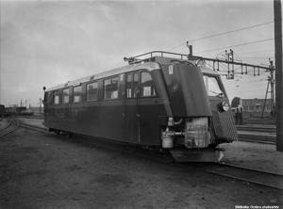
Den här rälsbussen tillhörde norra Östergötlands järnväg (NÖJ). Färgen var röd med blått streck under fönsterrutorna. NÖJ trafikerade sträckan Örebro – Norrköping, och passerade bland annat Sköllersta, Pålsboda, Hjortkvarn och Finspång. Arkivfoto: Eric Sjöqvist/Örebro Stadsarkiv
Samhällets barn var oftast delade i två grupper, där järnvägen med sina två järnvägsövergångar med bommar var skiljelinjen. Den nya vägen och bron var inte klar förrän någon gång i mitten av 1930-talet. Det var vi på ”våran sida banan” (söder) och ”dom på andra sidan banan” (norr).
Bland annat tävlade vi om vem som kunde samla ihop den största ”majbrasan”, valborgsmässoeld. Vi hade vår brasa vid Thures slakthus, och därifrån kunde vi se de andras brasa.
Jag tror inte att jag besökte mejeriet. Kanske därför att det låg på ”andra sidan banan”. Alla de övriga arbetsplatserna låg på ”våran sida”, med undantag av sågen, men där kunde man kompromissa. Den låg mellan smalspåret och normalspåret.
Jag hade glädjen att få vara barn och fick leva med lekar och äventyr. Som lärare har jag alltid försökt få både barn och föräldrar att förstå hur kort men ändå värdefull barndomstiden är.
Rune Källdin (född 1921, död 2017)
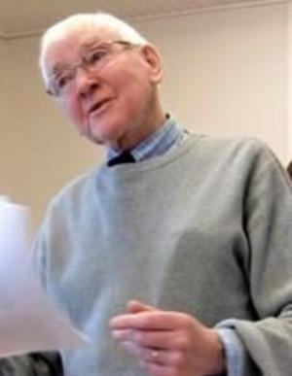
Elisabeth Källdin beskriver sin pappa Rune som en god berättare. Efter att ha läst hans skildring från 30-talets Pålsboda vet vi att beskrivningen stämmer. Foto: Privat

